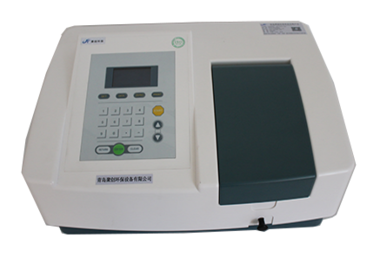

UV759/UV759CRT型扫描型紫外可见分光光度计
一、产品介绍
UV-759紫外分光光度计，以全新的光学系统与电子系统设计理念，精心打造出的新一代智能化仪器。有别于传统的双光束分光光度计，该仪器采用新型的不对称分光技术，具有双光束的高稳定性，其主光束的高光通量，确保了仪器的高信号噪声比。UV-759CRT是一款高分辨率，地杂散光，液晶屏显示的紫外可见分光光度计，可以满足众多领域的日常分析及科学研究的应用要求。
二、产品参数
1、波长范围：190-1100nm
2、波长准确度：±0.3nm
3、波长重复性：0.1nm
4、光谱带宽：1.8nm
5、透色比准确度：±0.003%T
6、透色比重复性：0.001%T
7、透色比范围：0.0-200%T
8、吸光度范围：-0.30-3A
9、浓度显示范围：0-1999
10、基线平直度：±0.001A
11、杂散光：0.05%T@220nm、360nm
12、稳定性：±0.0005A/小时@500nm
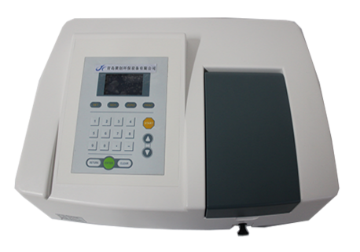
13、Rs232通讯：USB接口
14、打印机：配备
15、分析软件：支持
16、自动八联池：选配
三、产品特点
1、大屏幕LCD(128×64)图形液晶显示器
2、宽敞的样品室可容纳5-100mm比色皿
3、主机可光度检测、定量检测、能显示
4、标准曲线,可以储存200条标准曲线和200个检测数据
5、具有波长自动校准、自动断电保持数据定波长下吸光度、透过率、浓度的测试
6、全新设计的Czerny-Turner光路确保检测线性的准确度和超低的杂散光
7、可以直接连接打印机(选配),打印数据或图谱
如需产品操作视频，请与我们联系。
聚创环保为您提供全面的技术支持和完善的售后服务！详情咨询：0532-84670526！

